Семинар
«Фримаркет активных практик/ новые формы»

В конце марта 2024 года в централизованной библиотечной системе состоялся семинар для коллектива по теме "Фримаркет активных практик/новые формы". Был рассмотрен ряд вопросов: наставничество в библиотеке, этика библиотекаря, креативные формы современной библиотеки. Выступающими были директор ЦБС Татьяна Геннадьевна Счастливцева, методист ЦБС Ольга Сергеевна Ковальчук и приглашенный специалист -психолог Елена Васильевна Ерёмина (ОГБУСО «Комплексный центр социального обслуживания населения г. Тулуна и Тулунского района»).

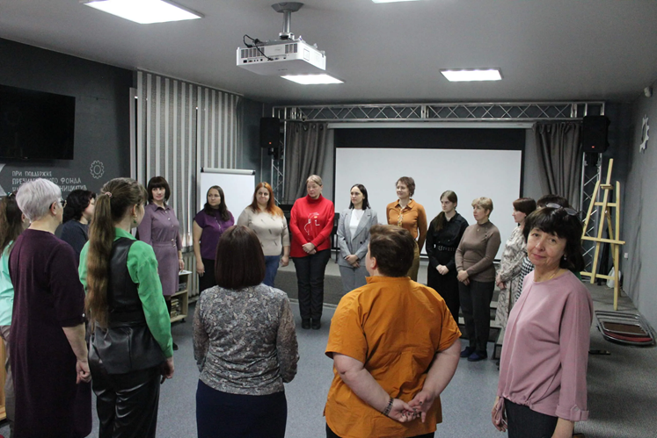

В этот день были отмечены новые сотрудники библиотеки, которые пришли в коллектив совсем недавно: Наталья Константиновна Каретина, Оксана Евгеньевна Филиппова, Виктория Андреевна Фейдак. Вступая в ряды библиотекарей, они перед коллегами обещали соблюдать профессиональный кодекс.
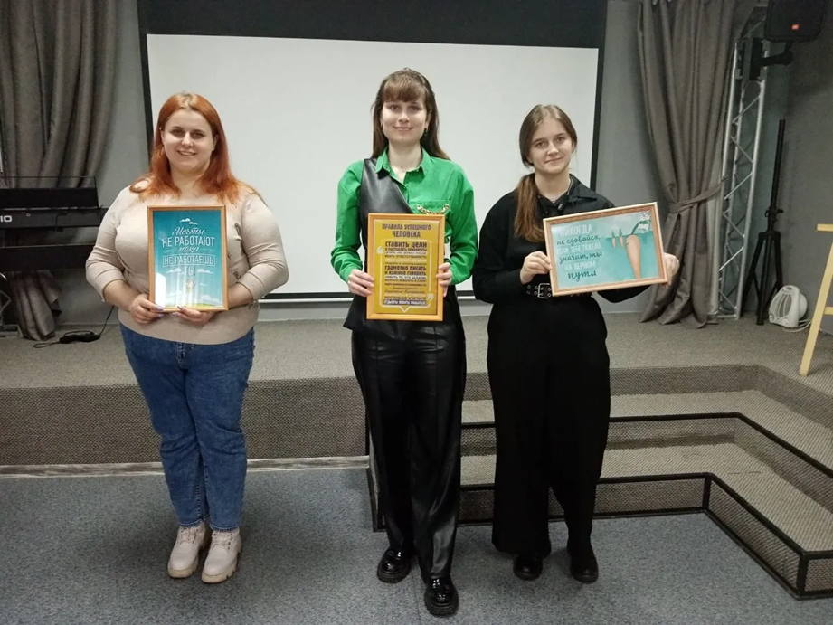

Психолог – Елена Васильевна подготовила для коллектива ЦБС интересные, полезные тренинги, которые позволяют лучше узнать друг друга, учат правильно общаться с коллективом и читателями, научила формуле «Я – высказывание». Это техника эффективного общения, когда человек описывает свои чувства и формулирует свои пожелания с опорой на собственные мысли и эмоции, стараясь не задевать и не обвинять окружающих.

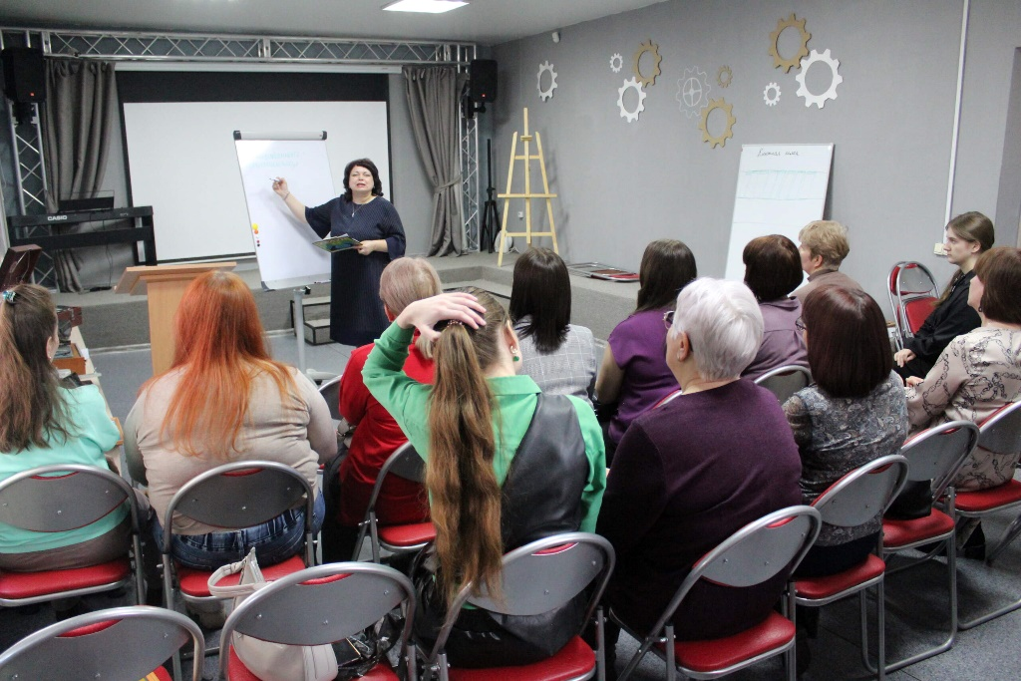

Профессиональная этика библиотекаря — это совокупность специфических требований и норм нравственности при выполнении им профессиональных обязанностей по обслуживанию потребителей информации. Она формирует у библиотекаря понятие своего профессионального долга и чести, прививает навыки культуры общения и высокого профессионализма, регулирует поведение библиотекаря так, чтобы укреплялся его авторитет, раскрывает общественную значимость профессии, насыщенной гуманистическими аспектами. Профессиональная этика библиотекаря изучает нравственный аспект норм и правил профессионального поведения работников библиотеки. С годами выработались правила служебного этикета. Эти правила запрещают грубость и пререкания, отвлечение от своих обязанностей, требуют чуткого, внимательного отношения к товарищам по труду. Библиотекарь, следующий правилам служебного этикета, формирует у себя такие черты, как вежливость, тактичность, точность, исполнительность и обязательность.
